- X ekseninde duran bir çubuğa pozitif Q yükü yüklenmiştir. Yüklemeyle oluşan yük yoğunluğu x=0’ dan x=a’ ya λ = c (2a−x) ‘ dir. Burada c bir sabittir.
- C sabitini çubuğun uzunluğu a ve toplam yük Q cinsinden bulunuz.
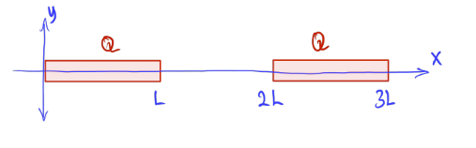
- Yük dağılımını oluşturduğu elektrik alanının büyüklüğünü x=2a için bulunuz.
- L uzunluğundaki aynı ince çubuklar, uzunlukları boyunca düzgün dağılmış eşit +Q yükleri taşırlar. Çubuklar, şekilde gösterildiği gibi kenarları L mesafesiyle ayrılmış şekilde x ekseni boyunca uzanmaktadır. Herbir çubuğa etki eden kuvveti bulunuz.
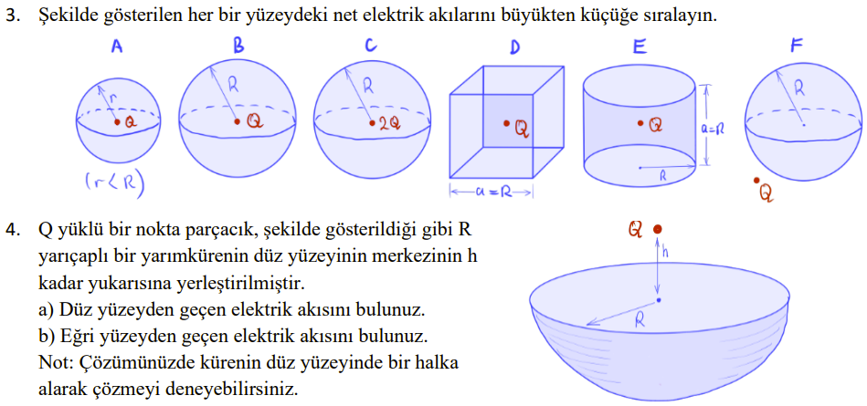

CEVAP 1
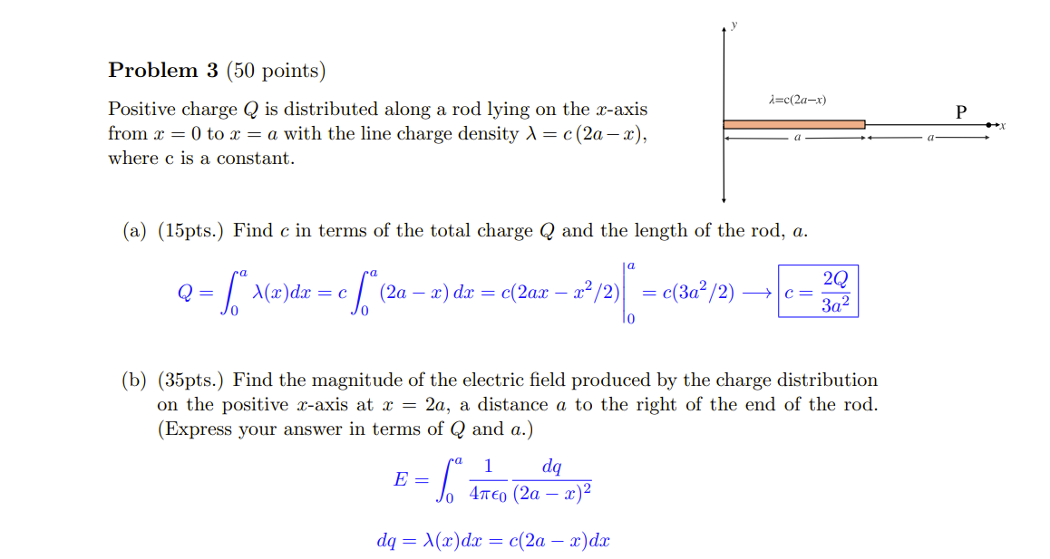
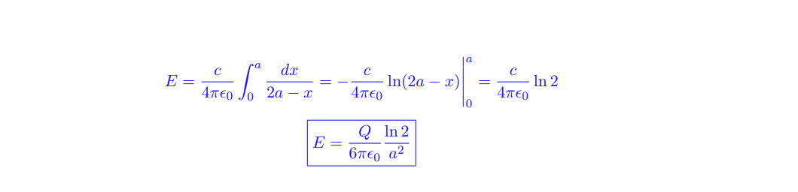

CEVAP 2
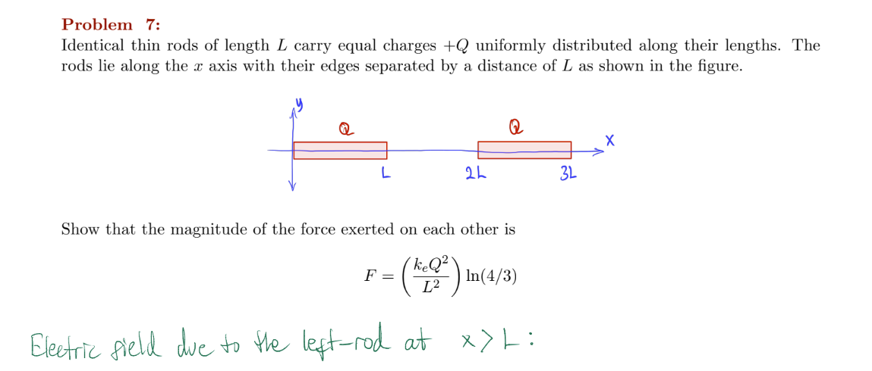

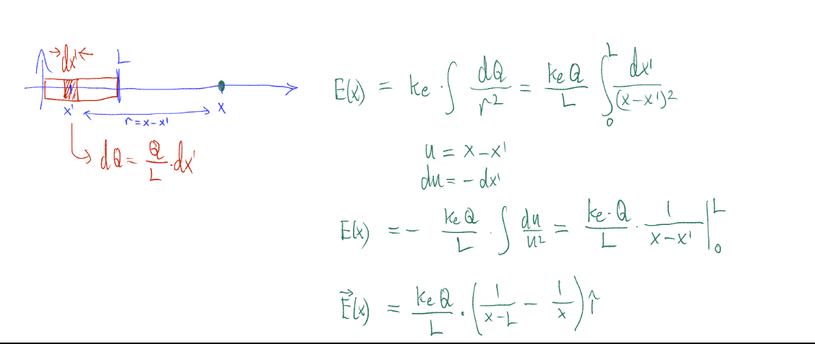

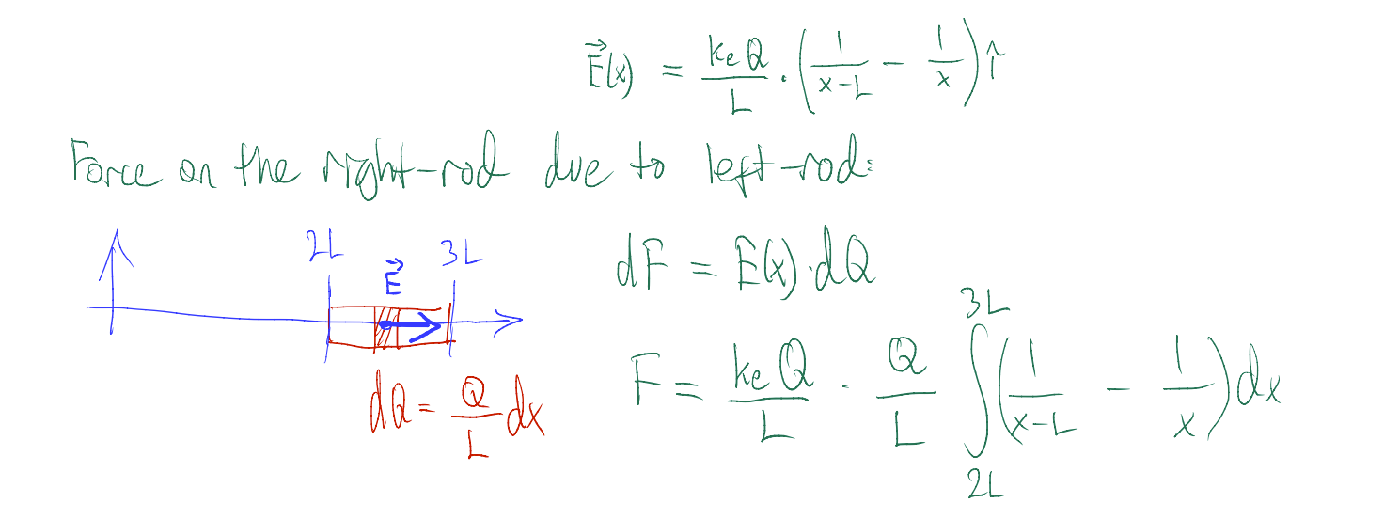

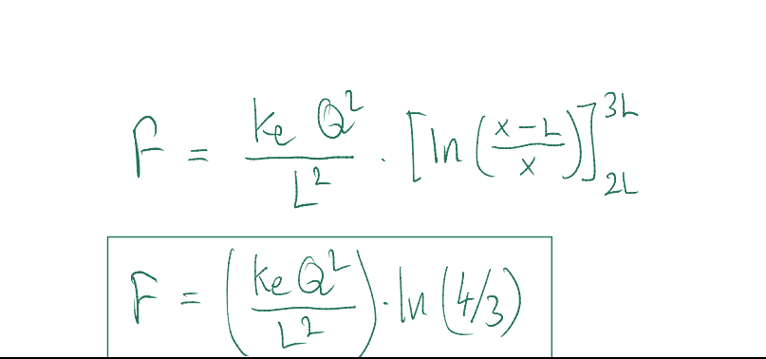

Cevap 3
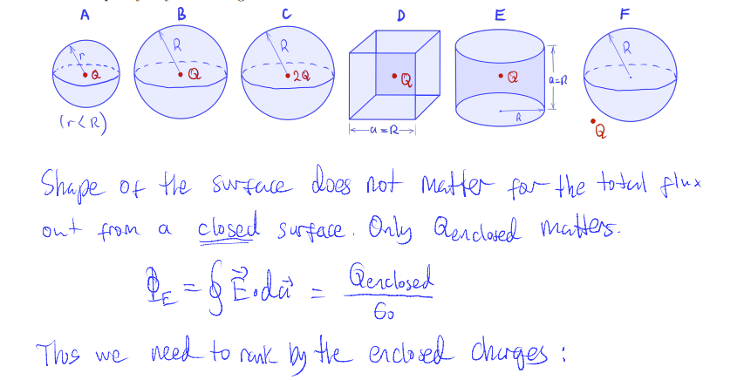

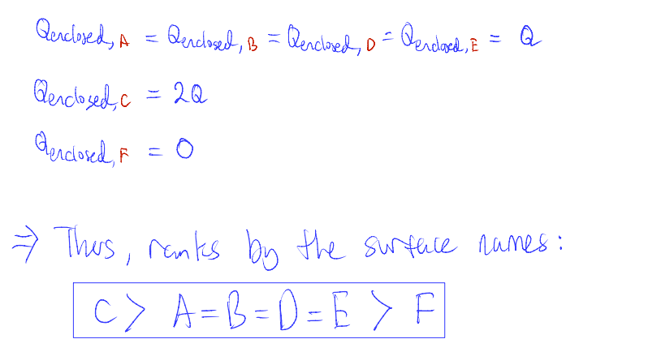
Cevap 4
